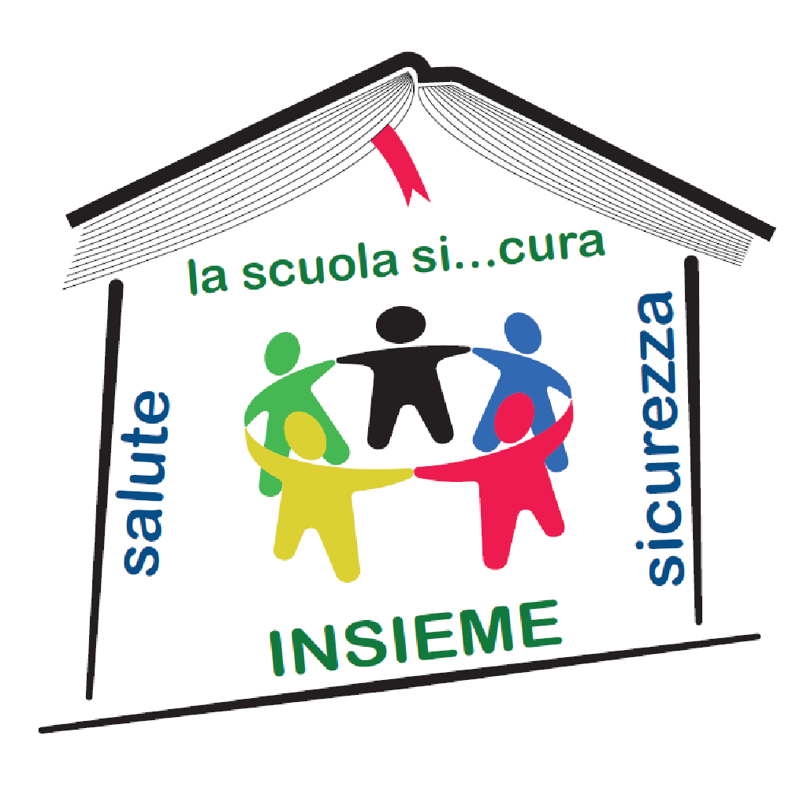 | “Scuola Sicura”  Progetto di integrazione della sicurezza del lavoro nei curricola della scuola secondaria di 2° grado

COMPETENZA | 1 - Agire responsabilmente in situazioni di emergenza proteggendo sé, gli altri e l’ambiente
U.F. | CONOSCENZE GENERALI - Modulo 0
AREA | Tecnico scientifica (INFORMATICA)
CLASSI | Prime ITI | entro 60 gg da inizio a.s.

ABILITÀ | CONOSCENZE | MOD. SYLLABUS | ATTIVITÀ | MATERIALI DIDATTICI
Maturare un atteggiamento orientato verso la prevenzione degli incidenti e la tutela della salute e sicurezza in palestra, nei laboratori, a casa e negli spazi aperti,la strada. | D. LGS. 81/2008  Regolamento di laboratorio/aule speciali, esempi di comportamenti corretti nella vita quotidiana, procedure di prevenzione incidenti e di tutela della salute | 1 - Conoscenze generali  - - Normativa di sicurezza  1.1.3 - I comportamenti eticamente responsabili per la tutela della salute, incolumità degli individui e della protezione dell'ambiente  1.4 - Conoscenza generale dei differenti rischi  1.4.2 - Principi di ergonomia  1.4.3 - Videoterminali, dispositivi portatili  1.6 - Segnaletica di sicurezza | Lavoro di gruppo:  Let Lettura e commento del regolamento dei vari laboratori  Lezione frontale:  Illustrazione delle caratteristiche ambientali relative ai laboratori  Lavoro di gruppo  Analisi delle caratteristiche di tutti gli ambienti di laboratorio utilizzati dagli studenti. | Documento di presentazione della scuola  Regolamenti dei laboratori (Informatica, Fisica, Scienze, Palestra)
VERIFICA FINALE
Tipologia: test on-line Durata : 40 minuti
TEMPO COMPLESSIVO attività in classe 1 ora Totale 1 ora e 40

